**风华中学高二地理等级考练习卷（32）**

**班级 姓名 学号**

1. 在下列日、地、月位置关系的示意图中，表示下弦月的是 （ ）

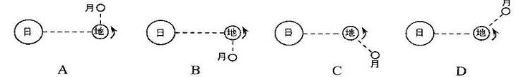

A．A B．B C．C D．D

2. 关于太阳活动的叙述正确的是 （ ）

A.活动周期不规律

B.太阳黑子的多少和大小可以作为太阳活动强弱的标志

C.在黑子数目最多的时期和地方，耀斑等其他形式的太阳活动就很少出现

D.太阳大气层从里到外分为光球、色球、日冕三部分，黑子和耀斑都出现在光球层

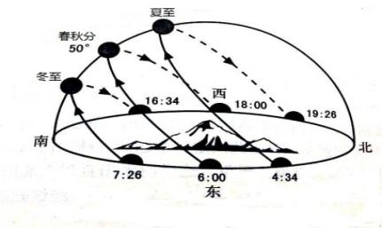3. 根据 “某地正午太阳高度和昼夜长短变化图”中某地两分日的正午太阳高度及两至日的昼长时间，可以判断观测者所在城市可能是 （ ）

A. 上海（31°N）

B. 南非开普敦（34°S）

C. 北京（40°N）

D. 阿根廷别德马（40°S）

4. 板块构造学说认为，太平洋西部边缘深海沟的形成主要是由于 （ ）

A.两个大洋板块碰撞形成的 B.两个大陆板块碰撞形成的

C.大洋板块与大陆板块碰撞形成的 D.两个板块张裂形成的

5. 下图所示的甲、乙两地的地貌，其形成的主要原因是 （ ）

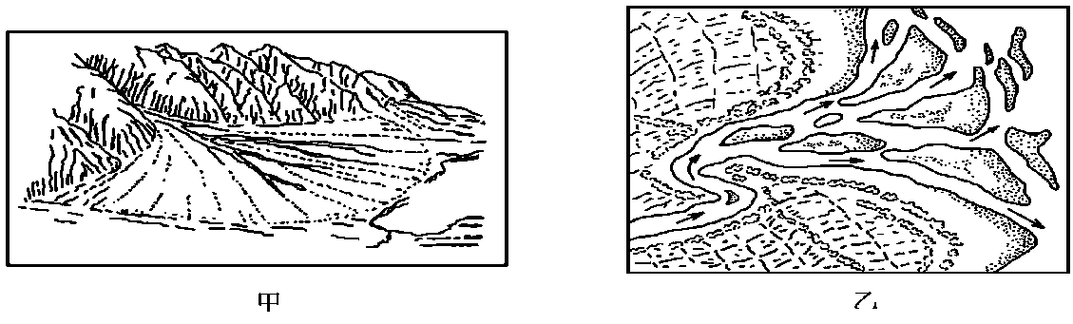A．流水侵蚀 B．流水堆积 C．风力侵蚀 D．风力沉积

6．塑造桂林山水的主要外力作用是 （ ）

A．流水侵蚀 B．风力侵蚀 C．冰川侵蚀 D．波浪侵蚀

7．径流量随气温高低而变化，汛期主要出现在夏季的河流，主要位于我国的 （ ）

①亚热带季风气候区 ②温带季风气候区 ③温带大陆性气候区 ④高原山地气候区

A．①②     B．①③     C．②④    D．③④

8. 右图显示的热力环流模式是 （ ）

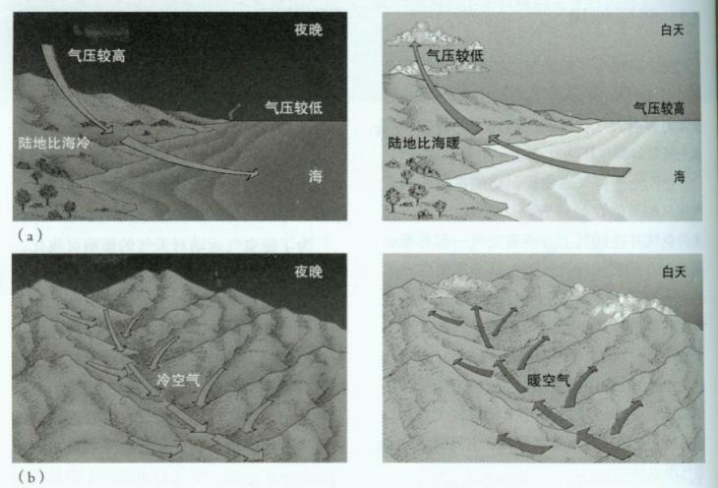A．夜晚的山谷风 B．白天的山谷风

C．夜晚的海陆风 D．白天的海陆风

9. 箭头及字母符号表示洋流的分布位置及流向，大渔场可能形成在 （ ）

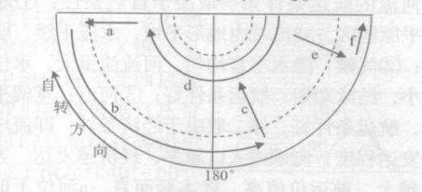 A．a洋流经过的海域附近

B．c洋流经过的海域附近

C．b洋流与c洋流连接处

D．c洋流汇入d洋流处

10. 受地形和暖流等因素的共同影响，马达加斯加岛东部、澳大利亚东北部、巴西高原东部

的气候类型都是 （ ）

A.热带稀树草原气候　 B.热带雨林气候

C.热带季风气候 D.高原山地气候

11. 北京市向周边面状延伸，十堰市沿山谷绵延扩展，影响两市空间形态形成的主要

因素是 （ ）

A.降水 B.气温 C.资源 D.地形

12. 乌镇——世界互联网大会的永久会址，被誉为中国最后的枕水人家。青石板路，白墙黛瓦，木质廊柱。其所处的地域文化区是 （ ）

A. 黄土高原文化 B. 江南水乡文化

C. 华南妈祖文化 D. 华北平原文化

13. “粮改饲”是指在原种粮区推广种植优质牧草发展畜牧业，将单纯的“粮仓”变为 “粮仓+奶罐+肉库”的产业活动。影响黑龙江、河南等地推进“粮改饲”的主导因素是（ ）

A. 市场 B．气候 C．劳动力 D．交通

14. 在上海新一轮产业转型升级中，有人提出保留钢铁企业的总部和研发机构，将其生产基地转移出上海。能够支持这一建议的理由是上海 （ ）

①有足够数量的高素质工人 ②环境较好，水资源充足

③能源、矿产资源匮乏 ④研发基础好，能力强

A.①② B.②③ C.①④ D.③④

15. 乌克兰大部分处在东欧平原、温带大陆性气候区，是世界上第三大粮食出口国，有“欧洲粮仓”美誉，其农业地域类型为 （ ）

A. 旱作农业 B. 地中海型农业

C. 牧场畜牧业 D.高度发达的商品化混合农业

16. 对直播带货影响较大的区位因素是 （ ）

①交通 ②市场 ③集聚 ④地价

A．①② B．②③ C．①④ D．③④

17. 2021年7月21日18时，水利部和中国气象局联合发布河北西南部、山西东南部、河南北部等地红色山洪灾害气象预警。引起这些地区山洪的可能原因是 （ ）

A.夏季风偏弱 B.副热带高压偏强

C.正值暖锋过境 D.亚洲高压偏强

（一）阅读图文材料，回答问题。（20分）

智利是世界上最狭长的国家，西部是较低的海岸山脉，东部是高峻连绵的安第斯山脉，两条山脉之间是狭长的纵谷；自北向南自然景观差异明显，目前已形成北部矿业、中部水果、沿海渔业和南部林牧的区域经济专业化生产格局。

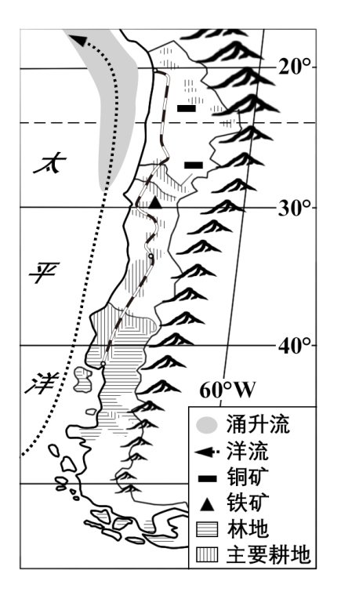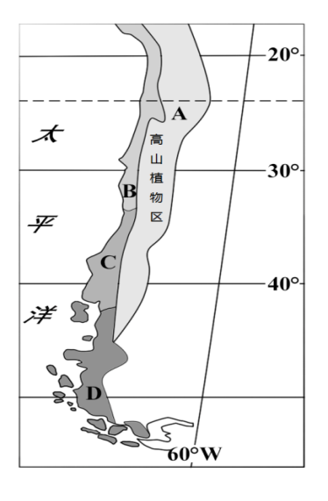

图1 智利地理简图 图2 智利自然带分布图

1.智利国土狭长，自南向北呈现不同的自然景观。造成从C地带到D地带景观差异的主导因素是什么？这种差异反映了哪种地域分异规律？（4分）

2.判断智利南部D地带的自然带类型，据图综合分析相关自然地理要素对该自然带形成的影响。（6分）

3.智利中部地区形成了水果专业化地带，盛产优质葡萄、蓝莓和车厘子，是我国重要的高端水果供应国。推断智利水果大规模进军我国和北美市场的主要季节，分析其水果高产优质的优势气候条件。（6分）

4.简释智利北部矿业和沿海渔业经济格局形成的不同自然资源条件。（4分）

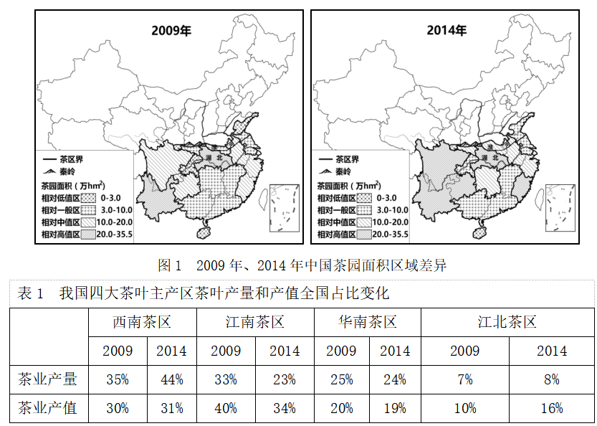（二）中国是世界上发现和利用茶树最早的国家。阅读图文材料，回答问题。（20分）

适合茶树生长的气候条件是年均温15-25℃，年降水量在1000-2000mm之间，喜阴。但是高温干旱会抑制茶树的生长，连续的暴雨则会造成茶园严重的洪涝。

茶产业属于劳动密集型产业。近年来，随着无性系良种和优质化栽培等技术的推广和政府对茶产业的高度重视及政策的强力支持，中国茶叶生产依靠政策、技术、产业化进入新的发展阶段。

1.据图判断我国茶叶主产区的主要气候类型并归纳其空间分布特征。（4分）

2．读图归纳2009年至2014年我国茶叶种植面积的空间变化特点，并从农业区位的角度分析导致该变化的原因。（6分）

3.以中国茶园面积种植相对高值区的湖北省为例，运用雨带推移的知识，分析该地区6月中旬至7月上旬茶树生长的关键阶段经常出现异常天气的原因。（6分）

4.由表中资料可见，从2009年至2014年，我国西南茶区产值比重增加明显滞后于产量比重增加。简述西南茶区在提高产值、增加经济效益方面可以采取的有效对策。（4分）